Учебный проект
Паспорт выполнения проекта по теме «Вулкан».
Земные недра человечеству практически недоступны. И поэтому они таят в себе много тайн и загадок, которые люди стремятся разгадать. Но есть на Земле места, где можно заглянуть в земное "нутро" и даже потрогать вещество, только что поднятое из глубин Земли. Эти места называются вулканы.
Вулкан – это геологическое образование, возникающее над каналами и трещинами в земной коре, по которым на поверхность выбрасываются лава, пепел, горячие газы, пары воды и обломки горных пород.
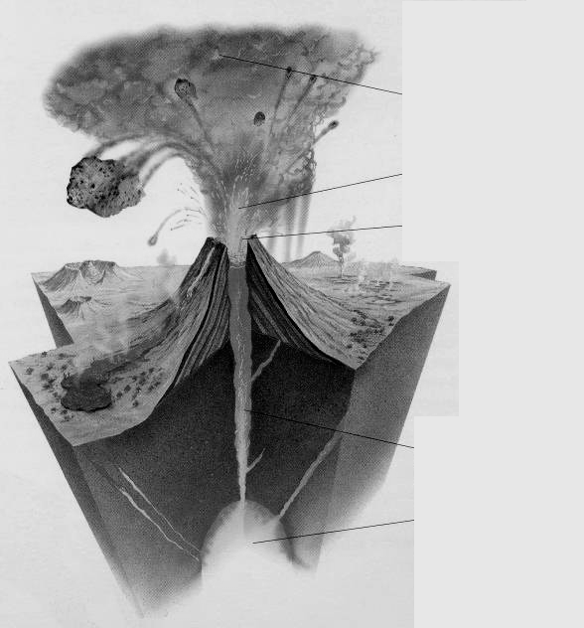
Рассмотри рисунок. Подпиши части вулкана.

Жерло - канал, соединяющий очаг вулкана с земной поверхностью.
Кратер — углубление на вершине вулканического конуса.
Магма – природный огненно-жидкий расплав.
Лава - излившаяся магма. Её температура около 1100 градусов.
Какую форму имеет вулкан?
Вулканы бывают действующие, спящие и потухшие. А так же - наземные, подводные, подледниковые.
Как ты думаешь, почему они так называются?

Извержение вулкана обычно начинается внезапно и поток лавы, осколки горных пород всё сметают на своём пути, другой тип извержения — медленный, когда раскаленная лава стекает по склонам вулкана, выжигая все на своем пути.
Чтобы показать, как вулкан извергается можно изготовить аппликацию, модель муляж.
Что кроме вулкана, можно изобразить на аппликации?

Какой цвет ты выберешь для фона аппликации?
Из каких материалов можно изготовить детали аппликации, чтобы они были красивыми, необычными?

Из каких материалов можно изготовить основу, чтобы аппликация была прочной?
Чтобы показать процесс извержения вулкана, необходимо передать изображение в объеме. Для этого можно изготовить объёмные модели способом папье-маше.
Придумай способ соединения модели с основой проектного изделия.

Заполни таблицы альтернативных идей по выполнению проектного задания.
Художественная аппликация «Вулкан».
Части изделия | Материалы
Основа аппликации
Вулкан

Модель – муляж «Вулкан».
Части изделия | Материалы
Основа для модели
Вулкан
Для того, чтобы выбрать, какое проектное изделие ты будешь изготавливать, ответь на вопросы.
Как ты будешь использовать проектное изделие?

Что тебе больше нравится: рисовать картины, конструировать, оформлять и украшать поделки?
Достаточно ли у тебя знаний и умений, чтобы изготовить художественную аппликацию «Вулкан»
модель-муляж «Вулкан» .
Сумеешь ли ты подобрать необходимые материалы для изготовления художественной аппликации
модели-муляжа

Выбери, какое проектное изделие ты будешь изготавливать:
Художественная аппликация «Вулкан»
Модель-муляж «Вулкан»
Нарисуй эскиз для выполнения проектного изделия.
Помощник для изготовления модели «Вулкан»
1. Что можно использовать для извержения вулкана?

2. Чем можно покрыть модель, чтобы при извержении она не деформировалась?
Работай по плану:
1.Рассмотри эскиз проектного изделия на странице 2. Если необходимо, внеси изменения. Укажи размеры деталей и расстояние между предметами.
2. Заполни таблицу альтернативных изделий (смотри ниже).
3. Подбери материалы.
4. Выполни расчеты.
5. Составь пооперационную инструкцию к изготовлению проектного изделия на бумаге в клетку. Соблюдай пропорции. Указывай размеры.
6. Изготовь необходимые части и детали.
7. Произведи пробную сборку.
8. Исправь ошибки.
9. Собери модель.
10. Выполни декоративное оформление.
Таблица альтернативных (всех возможных) изделий проекта.
Название и назначение частей и деталей |  | Материал | Цвет и форма | Особенности конструкции, способ соединения
Заполняя таблицу альтернативных идей, придумай несколько вариантов изготовления каждой части, или детали проекта. Затем выбери один из вариантов для выполнения проектного задания и отметь его знаком «v».
Составь план работы.
1.
2.
3.
4.
5.
6.
7.
8.
9.

Составь пооперационную инструкцию к изготовлению проектного изделия на бумаге в клетку. Соблюдая пропорции. Указывая размеры.
№ п./п. | Последовательность работ | Графическое изображение | Инструменты и приспособления

Изготовь проектное изделие.
Когда закончишь изготавливать изделия проекта, оцени свою работу по следующим критериям:
- Насколько результат выполнения соответствует идее проекта.
- Эстетический вид изделий проекта.
- Прочность изделия проекта.
- Значимость (полезность) выполненной работы.
- Общая, итоговая отметка:

Подготовить выступление защиты (представления) проекта по плану:
- Тема проекта.
- Кто выполнил проект.
- Актуальность (цель, назначение, как будет использоваться) выполненной работы.
- Краткий рассказ (можно в форме сказки, стихов, частушек, загадок) об изделии.
- Ваша самооценка.

